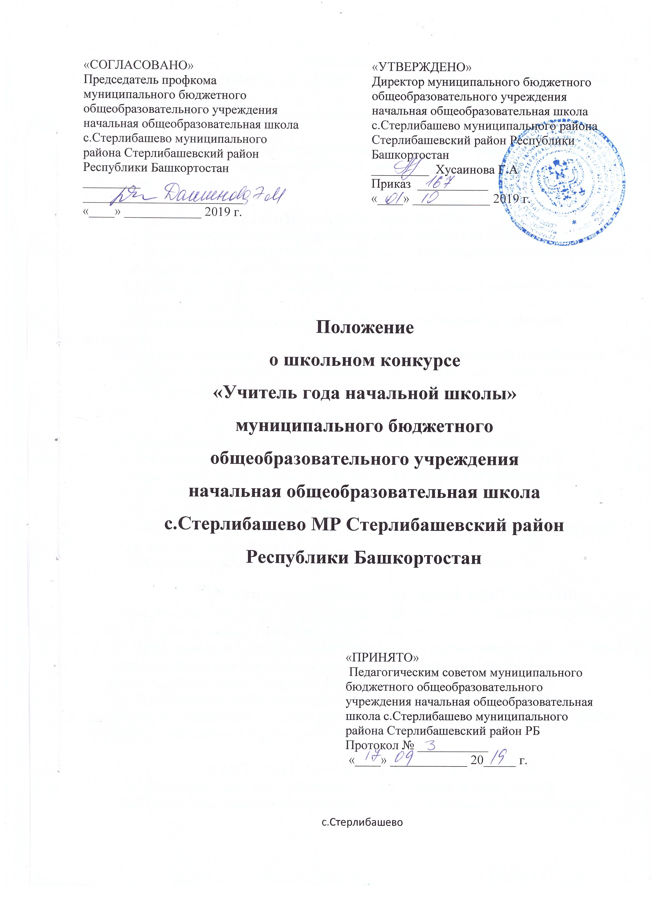

ПОЛОЖЕНИЕ
О ШКОЛЬНОМ КОНКУРСЕ «УЧИТЕЛЬ ГОДА НАЧАЛЬНОЙ ШКОЛЫ»
1.Общие положения
Разработано на основе Положения о районном конкурсе «Учитель года
Башкортостана».
Школьный конкурс «Учитель года начальной школы» проводится
администрацией МБОУ НОШ с.Стерлибашево совместно с методическим советом и профкомом работников образования.

2.ЦЕЛИ И ЗАДАЧИ КОНКУРСА.
2.1.Выявление талантливых, творчески работающих учителей.
2.2.Повышение престижа учительской профессии, формирование позитивного
образа Учителя в общественном сознании.
2.3.Пропаганда передовых идей в области образования и распространение
творческого опыта.
2.4.Активизация деятельности методического объединения учителей начальных
классов по усилению личностно развивающей направленности содержания
педагогической деятельности, создание условий для творческого роста и
самореализации педагогов.

3.УЧАСТНИКИ КОНКУРСА.
3.1.Принять участие в конкурсе могут учителя начальной школы.
3.2. К участию в конкурсе не допускаются победители прошлых лет.
Возраст участников и стаж педагогической работы не ограничиваются.
3.3 Выдвижение кандидатов может осуществляться:
- посредством самовыдвижения;
- любым лицом, группой лиц, непосредственно знакомыми с педагогической
деятельностью претендента.
3.4.Согласие претендента на участие в конкурсе обязательно.

4.ПОРЯДОК ПРЕДСТАВЛЕНИЯ ДОКУМЕНТОВ.
Для участия в школьном конкурсе предоставляются следующие документы:
4.1. Личное заявление участника (прилож.№1)
4.2. Представление педагогической концепции (в форме творческого сочинения
или творческого реферата или в др. форме, задание в объеме 2-3 печатных
страниц), конспекты 1-2 уроков, 1 внеклассного мероприятия.
4.3. Из названных выше материалов участник формирует одну папку «Документы» с пометкой «Учитель начальной школы» и сдает лично в школьный оргкомитет заместителю директора по УВР.

5. ОРГАНИЗАЦИЯ ШКОЛЬНОГО КОНКУРСА.
5.1.Школьный этап конкурса проводится в декабре-январе месяце.
5.2.Победитель школьного конкурса участвует в районном этапе Конкурса.

6.ПОРЯДОК ПРОВЕДЕНИЯ ШКОЛЬНОГО КОНКУРСА.
Школьный конкурс «Учитель года начальной школы» проводится в 2 тура.
6.1. Первый тур – декабрь (заочный.)
– рассмотрение и анализ педагогических концепций и документаций,
представленных конкурсантами.
6.2.1.Второй тур – январь.
- открытые уроки в выбранном участниками классе в соответствии с
прохождением учебной программы на момент конкурсного испытания
(с последующим самоанализом)
6.2.2. Классный час.
6.3.3. Мастер-класс. Представление визитной карточки, выполнение заданий,
выявляющих профессиональные качества, эрудицию, артистичность, склонность к педагогической импровизации учителя.

7. НАГРАЖДЕНИЕ.
7.1.Победитель школьного этапа конкурса «Учитель года начальной школы»
награждается Почетной грамотой МБО НОШ и стимулирующей надбавкой в размере 3 (три тысячи) рублей.
6.2.Дипломами и ценными призами награждаются участники конкурса по следующим номинациям:
- Лучший урок.
- Лучший классный час
- Лучший мастер - класс

Председателю Оргкомитета
школьного конкурса
«Учитель года начальных
классов»
директору школы
МБОУ НОШ с.Стерлибашево
Г.А.Хусаиновой
учителя
________________________
________________________
(Ф.И.О.)

ЗАЯВЛЕНИЕ
Прошу допустить меня к участию в школьном конкурсе «Учитель года начальных классов».

Подпись___________________
Число _____________________

